**附件2：西安长征国际酒店信息**：

**酒店地址：西安高新技术产业开发区西部大道一号 酒店电话： 029-89188918**

酒店介绍：长征国际酒店是一座集住宿、餐饮、会议、娱乐、商务接待、健身休闲为一体的国际化四星级涉外酒店，总建筑面积逾30000平方米，位于西安高新技术产业开发区西部大道一号，毗邻南三环及绕城高速，距离咸阳国际机场约1小时的车程，距离西安火车站约45分钟车程，前往陕西师范大学约10分钟车程，交通便捷。酒店是**西安市党政机关会议定点招标酒店**。

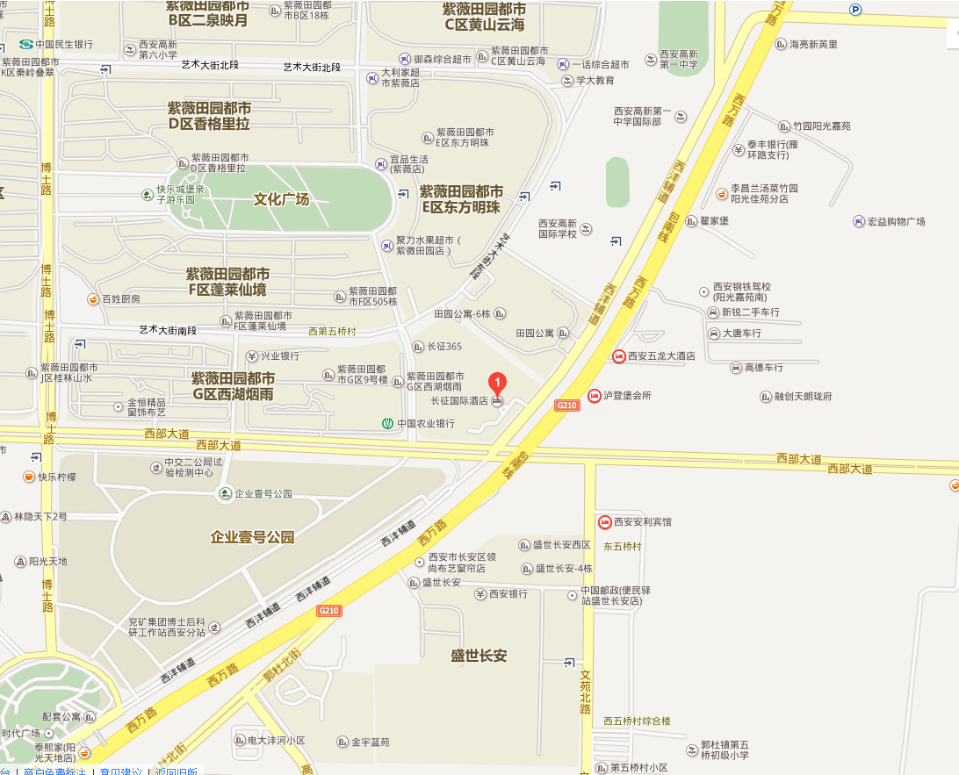

**一、出租车费用：**

1、西安咸阳国际机场-至-酒店 约为40公里，出租车约130元

2、西安站-至-酒店 约为17公里，出租车约45元

3、西安北站-至-酒店 约为35公里，出租车约90元

4、西安南站-至-酒店 约为30公里，租租车费约75元

**二、公共交通如下**

1、西安咸阳国际机场-至-酒店

西安咸阳国际机场3号航站楼乘坐机场大巴长安线（西北饭店方向）长征国际酒店下车。

2、西安站-至-酒店

（1）火车站乘坐5路(或 500路、500路区间、25路、41路、30路)至鲁家村站下车（5站），转313路至西部大道站下车（22站），向东步行420米即到长征国际酒店.

（2）火车站乘坐251路至西南城角站下车（9站），转311路至长安产业园站下车（19站），向北步行380米即到长征国际酒店。

3、西安北站-至-酒店

（1）西安北站乘地铁2号线 （韦曲南方向）至凤栖原站下车（D口出），向北50米左右，北长安街·凤栖路口站 乘坐4-13路至五桥村站（12站）下车，向西步行420米即到长征国际酒店。

（2）西安北站乘地铁2号线 （韦曲南方向）至航天城站下车（B口出），向南步行170米，东长安街西口站乘坐906路至西部大道站（15站），向东步行280米即到长征国际酒店。

4、西安南站-至-酒店

火车南站乘坐4-23路至东长安街西口站下车（25站），转乘906路至西部大道站下车（15站），向东步行280米即到长征国际酒店。